# BAB II GAMBARAN UMUM

## Kondisi Transportasi

Transportasi merupakan elemen penting dalam pembangunan suatu wilayah. Transportasi dipandang sebagai salah satu aspek terpenting dalam mendorong pertumbuhan ekonomi dengan menyediakan iklim investasi yang kondusif. Karena transportasi memiliki peran yang begitu besar dalam menopang perekonomian, maka perlu dilakukan upaya-upaya perluasan infrastruktur transportasi. Dengan selesainya infrastruktur transportasi tersebut, diharapkan distribusi barang dan jasa akan lebih efisien sehingga berdampak pada peningkatan perekonomian dan kesejahteraan masyarakat.

* + 1. Lalu Lintas Jalan

Transportasi merupakan sarana penting bagi pembangunan dan perkembangan suatu daerah, begitu juga dengan Kota Bandar Lampung. Jalan raya sebagai penunjang kelancaran akses transportasi di Kota Bandar Lampung sebagian besar sudah dalam kondisi baik. Kota Bandar Lampung memiliki panjang jalan keseluruhan sebesar 1.162,657 Km.

* + 1. Sarana Angkutan Umum

Sarana transportasi yang tersedia ada 2 yaitu angkutan dalam trayek dan angkutan tidak dalam trayek.

1. Angkutan Dalam Trayek
2. Angkutan Kota Antar Provinsi (AKAP), terdapat 4 trayek AKAP yang ada di Kota Bandar Lampung dengan tujuan Jakarta, Bandung,Bogor dan Bekasi.
3. Angkutan Kota Dalam Provinsi (AKDP), terdapat 6 trayek AKDP di Kota Bandar Lampung yang melayani kota-kota di Provinsi Lampung dengan jenis kendaraan bus sedang.
4. Angkutan Kota, saat ini angkutan kota di Kota Bandar Lampung beroperasi sebanyak 11 trayek.
5. Angkutan Tidak Dalam Trayek

Angkutan Umum Tidak Dalam Trayek di Kota Bandar Lampung yaitu angkutan pendukung (paratransit) daerah dilayani oleh Ojek, Becak serta angkutan berbasis online seperti Grab, Maxim dan Go-Jek.

* + 1. Prasarana Angkutan Umum

Kondisi prasarana Transportasi Darat di Kota Bandar Lampung dapat dilihat dari segala kondisi fasilitas jalan, kondisi terminal, dan kondisi halte. Terminal penumpang merupakan prasarana untuk menurunkan dan mengambil penumpang, perpindahan intra dan antarmoda, serta pengaturan kedatangan dan keberangkatan kendaraan penumpang, serta didukung oleh fasilitas jalan yang memberikan petunjuk kepada pengguna jalan dalam rangka mengurangi jumlah kendaraan dan kecelakaan, seperti rambu lalu lintas, lampu lalu lintas, lampu peringatan, dan pagar pengaman jalan.

## Kondisi Wilayah Studi

* + 1. Kondisi Geografis dan Administrasi

Kota Bandar Lampung merupakan ibu kota dari Provinsi Lampung. Kota Bandar Lampung secara geografis terletak pada posisi 50 20’ -50 30’ Lintang Selatan dan 1050 28’-1050 37’ Bujur Timur. Letak tersebut berada pada Teluk Lampung di ujung selatan pulau Sumatera. Dengan luas wilayah 183,37 KM2, terdiri dari 20 Kecamatan dan 126 Kelurahan, administratifnya berbatasan langsung dengan beberapa wilayah Kabupaten di Provinsi Lampung.Kota Bandar Lampung memiliki batas wilayah administrasi yang disajikan dalam Tabel berikut:

Tabel II. 1 Batas Wilayah Kota Bandar Lampung

|  |  |  |
| --- | --- | --- |
| No | Uraian | Batas Wilayah |
| 1. | Sebelah Utara | Kecamatan Natar, Kabupaten Lampung Selatan |
| 2. | Sebelah Selatan | Teluk Lampung |
| 3. | Sebelah Timur | Kecamatan Tanjung Bintang, Kabupaten Lampung Selatan |
| 4. | Sebelah Barat | Kecamatan Gedung Tataan |

*Sumber: Kota Bandar Lampung Dalam Angka 2023*

Luas wilayah Kota Bandar Lampung adalah 197,22 km2. Secara administratif wilayah Kota Bandar Lampung terbagi menjadi 20 kecamatan dan 126 kelurahan. Luas dan jumlah kelurahan untuk setiap kecamatan dalam wilayah Kota Bandar Lampung dapat dilihat dalam Tabel berikut :

Tabel II. 2 Luas Wilayah Tiap Kecamatan Kota Bandar Lampung

| No | NAMA KECAMATAN | LUAS WILAYAH | Kelurahan |
| --- | --- | --- | --- |
| 1 | Teluk Betung Barat | 11,02 km2 | 5 |
| 2 | Teluk Betung Timur | 14,83 km2 | 6 |
| 3 | Teluk Betung Selatan | 3,79 km2 | 6 |
| 4 | Bumi Waras | 3,75 km2 | 4 |
| 5 | Panjang | 15,75 km2 | 8 |
| 6 | Tanjung Karang Timur | 2,03 km2 | 6 |
| 7 | Kedamaian | 8,21 km2 | 7 |
| 8 | Teluk Betung Utara | 4,33 km2 | 6 |
| 9 | Tanjung Karang Pusat | 4,05 km2 | 7 |
| 10 | Enggal | 3,49 km2 | 6 |
| 11 | Tanjung Karang Barat | 14,99 km2 | 7 |
| 12 | Kemiling | 24,24 km2 | 9 |
| 13 | Langkapura | 6,12 km2 | 5 |
| 14 | Kedaton | 4,79 km2 | 7 |
| 15 | Rajabasa | 13,53 km2 | 7 |
| 16 | Tanjung Senang | 10,63 km2 | 5 |
| 17 | Labuhan Ratu | 7,97 km2 | 6 |
| 18 | Sukarame | 14,75 km2 | 6 |
| 19 | Sukabumi | 23,60 km2 | 7 |
| 20 | Way Halim | 5,35 km2 | 6 |

*Sumber : Laporan Umum PKL Kota Bandar Lampung 2023*

Peta adsministrasi Kota Bandar Lampung dapat dilihat pada gambar berikut.

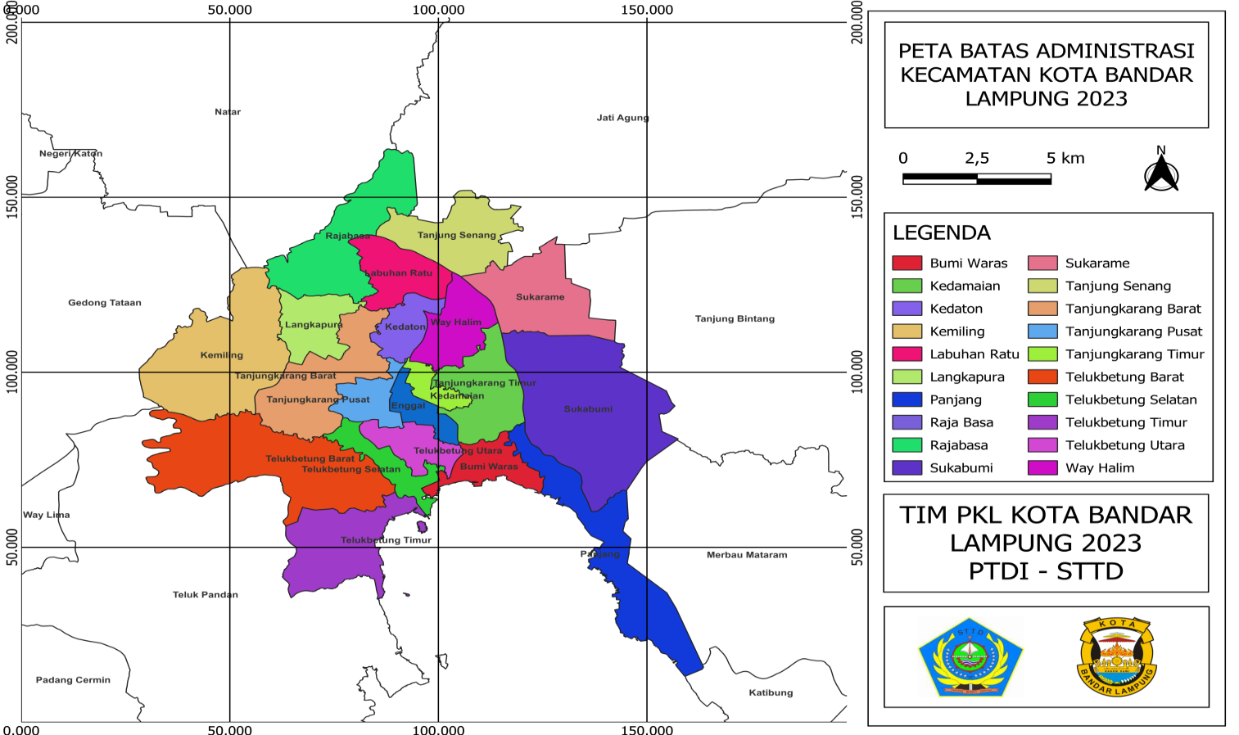

*Sumber: Laporan Umum PKL Kota Bandar Lampung 2023*

Gambar II. 1 Peta Administrasi Kota Bandar Lampung

* + 1. Kondisi Demografis

Berdasarkan data BPS Kota Bandar Lampung, Jumlah penduduk di Kota Bandar Lampung sampai dengan tahun 2023 berjumlah 1.096.936 jiwa, dengan jumlah laki-laki sebanyak 615.871 Jiwa dan jumlah perempuan sebanyak 594.066 Jiwa. Kepadatan penduduk tertinggi berada di kecamatan Tanjung Karang Timur sebesar 19.302 Jiwa/Km2, sedangkan persentase kepadatan penduduk terendah berada di Kecamatan Teluk Betung Barat sebesar sebesar 2.855 Jiwa/Km2.

Tabel II. 3 Jumlah Penduduk Per Kecamatan Kota Bandar Lampung

|  |  |  |  |  |
| --- | --- | --- | --- | --- |
| No | Kecamatan | Jumlah Penduduk (Jiwa) | Kepadatan Penduduk | Persentase Penduduk |
| 1 | Bumi Waras | 59.912 | 15.977 | 5.80 |
| 2 | Enggal | 29.655 | 8.497 | 2.87 |
| 3 | Kedamaian | 55.533 | 6,764 | 5.37 |
| 4 | Kedaton | 51.795 | 10.813 | 5.01 |
| 5 | Kemiling | 69.303 | 2.859 | 6.70 |
| 6 | Labuhan Ratu | 47.347 | 5.941 | 4.58 |
| 7 | Langkapura | 35.839 | 5.856 | 3.47 |
| 8 | Panjang | 78.456 | 4.981 | 7.59 |
| 9 | Rajabasa | 50.710 | 3.748 | 4.91 |
| 10 | Sukabumi | 60.554 | 2.566 | 5.86 |
| 11 | Sukarame | 60.101 | 4.075 | 5.81 |
| 12 | Tanjung Senang | 48.333 | 4.547 | 4.68 |
| 13 | Tanjung Karang Barat | 57.765 | 3.854 | 5.59 |
| 14 | Tanjung Karang Pusat | 53.982 | 13.329 | 5.22 |
| 15 | Tanjung Karang Timur | 39.183 | 19.302 | 3.79 |
| 16 | Teluk Betung Barat | 31.461 | 2.855 | 2.04 |
| 17 | Teluk Betung Selatan | 41.550 | 10.963 | 4.02 |
| 18 | Teluk Betung Timur | 43.971 | 2.965 | 4.24 |
| 19 | Teluk Betung Utara | 53.423 | 12.338 | 5.17 |
| 20 | Way Halim | 64.930 | 12.136 | 6.28 |

*Sumber: Dinas Pusat Statistik Kota Bandar Lampung*

* + 1. Stasiun Tanjung Karang

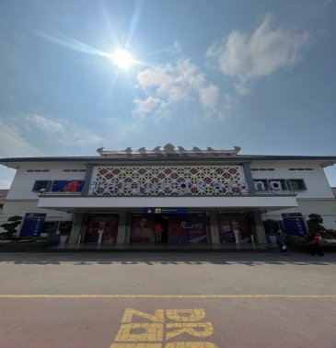

*Sumber : Dokumentasi Penulis*

Gambar II. 2 Visualisasi Stasiun Tanjung Karang

Stasiun Tanjung Karang adalah Stasiun terbesar di Kota Bandar Lampung dan terletak tepat di pusat Kota Bandar Lampung yaitu Kecamatan Enggal. Stasiun Tanjung Karang merupakan stasiun besar tipe A dibawah naungan Divisi Regional IV Tanjung Karang. Stasiun ini merupakan salah satu stasiun terbesar yang berada di bawah pengelolaan PT Kereta Api Indonesia Tanjung Karang Regional IV. Stasiun ini mempunyai jalur yang menghubungkan Kota Bandar Lampung dengan Kota Palembang. Berikut merupakan jadwal kedatangan dan keberangkatan kereta api di Stasiun Tanjung Karang.

Tabel II. 4 Tabel Kedatangan Keberangkatan Kereta Api Stasiun Tanjung Karang.

|  |  |  |  |
| --- | --- | --- | --- |
| Nama Kereta | Jam Datang | Jam Berangkat | Tujuan |
| Kuala Stabas | 05.45 | 06.30 | Baturaja |
| Express Rajabasa | 05.45 | 08.30 | Kertapati |
| Kuala Stabas | 12.15 | 13.30 | Baturaja |
| Kuala Stabas | 12.15 | 13.30 | Tanjung Karang |
| Express Rajabasa | 18.15 | 00:00 | Tanjung Karang |
| Kuala Stabas | 19.30 | 00:00 | Tanjung Karang |

*Sumber : PT.KAI Stasiun Tanjung Karang(DIVRE IV Tanjung Karang)*

Tabel II. 5 Jumlah Penumpang Stasiun Tanjung Karang 2023

|  |  |  |  |
| --- | --- | --- | --- |
| Bulan | Volume Naik | Volume Turun | Jumlah |
| Januari | 25.653 | 26.203 | 51.856 |
| Februari | 21.548 | 22.796 | 44.344 |
| Maret | 22.325 | 23.285 | 45.610 |
| April | 22.179 | 19.860 | 42.039 |
| Mei | 21.811 | 22.882 | 44.692 |
| Juni | 26.315 | 25.372 | 51.687 |
| Juli | 27.699 | 26.932 | 54.631 |
| Agustus | 25.462 | 26.224 | 51.686 |
| September | 25.670 | 26.026 | 51.696 |
| Oktober | 27.176 | 27.053 | 54.229 |
| November | 28.074 | 27.985 | 56.059 |
| Desember | 28.193 | 28.241 | 56.434 |
| Jumlah | 302.105 | 302.858 | 604.963 |

*Sumber: PT.KAI Stasiun Tanjung Karang (DIVRE IV Tanjung Karang)*

Tabel II. 6 Jumlah Naik Turun Penumpang Stasiun Tanjung Karang Perhari

| NO | KA | Tujuan | Jumlah Penumpang | |
| --- | --- | --- | --- | --- |
| Naik | Turun |
| 1. | Kuala Stabas | Tanjung Karang – Baturaja | 158 | 0 |
| 2. | Express Rajabasa | Tanjung Karang – Kertapati | 481 | 0 |
| 3. | Kuala Stabas | Tanjung Karang – Baturaja | 191 | 0 |
| 4. | Kuala Stabas | Baturaja – Tanjung Karang | 0 | 251 |
| 5. | Express Rajabasa | Kertapati – Tanjung Karang | 0 | 435 |
| 6. | Kuala Stabas | Baturaja – Tanjung Karang | 0 | 211 |
| Jumlah | |  | 258 | 231 |

*Sumbar: PT.KAI Stasiun Tanjung Karang(DIVRE IV Tanjung Karang)*

Tabel II. 7 Perhitungan Sampel



Berikut merupakan persentase pengguna moda transportasi penumpang untuk menuju maupun meninggalkan Stasiun Tanjung Karang.

*Sumber : Laporan Umum PKL Kota Bandar Lampung Tahun 2023*

Gambar II. 3 Persentase Jenis Moda Lanjutan yang Digunakan Penumpang Menuju Stasiun

Bersadarkan diagram tersebut, dapat diketahui bahwa pengguna moda terbanyak menuju Stasiun Tanjung Karang yaitu menggunakan mobil dengan jumlah 41% pada hari kerja dan 38% pada hari libur,kemudian penggunaan moda yang paling sedikit yaitu berjalan kaki dengan jumlah 0% pada hari kerja dan hari libur.

*Sumber : Laporan Umum PKL Kota Bandar Lampung 2023*

Gambar II. 4 Persentase Jenis Moda Lanjutan yang Digunakan Penumpang Meninggalkan Stasiun

Bersadarkan diagram tersebut, dapat diketahui bahwa pengguna moda terbanyak meninggalkan Stasiun Tanjung Karang yaitu menggunakan mobil dengan jumlah 35% pada hari kerja dan 32% pada hari libur ,dan yang paling sedikit yaitu berjalan kaki dengan jumlah 0% pada hari kerja dan libur.

Kondisi akses jalan dari Stasiun Tanjung Karang penumpang menuju angkutan kota dan damri atau sebaliknya dapat dilihat pada gambar bahwa fasilitas pejalan kaki hanya tersedia pada satu sisi jalan dan tidak digunakan sesuai fungsinya.

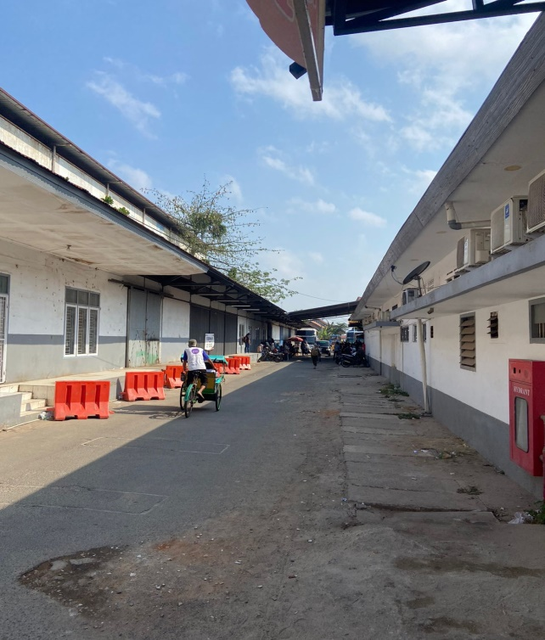

*Sumber: Dokumentasi Penulis, 2023*

Gambar II. 5 Akses Jalan Dari Stasiun Tanjung Karang Menuju Damri

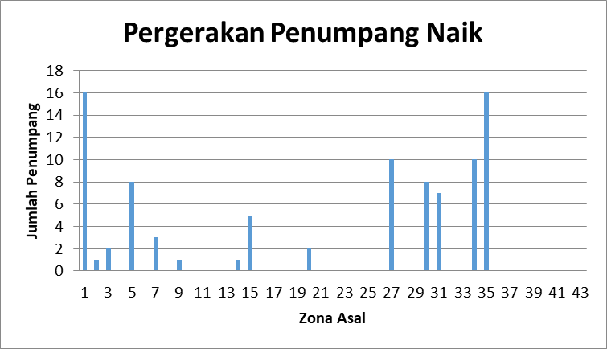

*Sumber : Laporan Umum PKL Kota Bandar Lampung 2023*

Gambar II. 6 Pergerakan Penumpang Berangkat

Berdasarkan grafik di atas, penumpang naik terbanyak berasal dari zona 1 dan 35 dengan jumlah penumpang 163.

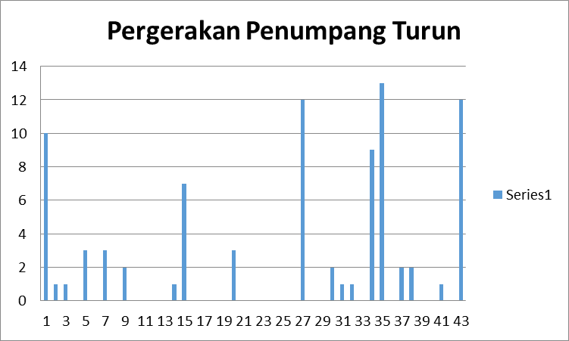

*Sumber: Laporan Umum PKL Kota Bandar Lampung 2023*

Gambar II. 7 Peregerakan Penumpang Turun

Berdasarkan grafik di atas, penumpang turun terbanyak menuju zona 35 dan zona 27 sebanyak 94 dan 87 penumpang.

Berdasarkan Peraturan Menteri Perhubungan Nomor 63 Tahun 2019 tentang Standar Pelayanan Minimum Angkutan Orang Dengan Kereta Api, terdapat indikator untuk menyesuaikan berdasarkan acuan tersebut yaitu keselamatan, keamanan, kehandalan, kenyamanan, kemudahan dan kesetaraan. Maka dilakukan survei inventarisasi sebagai bahan analisa penyediaan dan pemenuhan standarisasi berbagai fasilitas di Stasiun Tanjung Karang.

Tabel II. 8 Inventarisasi Stasiun Tanjung Karang

| **No** | **Jenis Pelayanan** | **Ada/Tidak** | **Kondisi** | **Visualisasi** |
| --- | --- | --- | --- | --- |
| **1.** | **Keselamatan** |  |  |  |
|  | 1. Informasi dan Fasilitas Keselamatan | ✓ | Baik |  |
|  | 1. Informasi dan Fasilitas Kesehatan | ✓ |  |  |
|  | 1. Lampu Penerangan | ✓ | Baik | **-** |
|  | 1. Peron | ✓ | Baik |  |
|  | 1. Kanopi Peron Stasiun | ✓ | Baik | **-** |
|  | 1. Titik Berkumpul (*Assembly Point*) | ✓ | Baik |  |
| **2.** | **Keamanan** |  |  |  |
|  | 1. Fasilitas Keamanan | ✓ | Baik |  |
|  | 1. Petugas Keamanan | ✓ | Baik | - |
|  | 1. Informasi gangguan Keamanan | - | - |  |
|  | 1. Lampu Penerangan | ✓ | Baik | **-** |
| **3.** | **Kehandalan** |  |  |  |
|  | 1. Layanan Penjualan Tiket | ✓ | Baik |  |
|  | 1. Informasi Jadwal Operasi dan Peta Jaringan Pelayanan KA | ✓ | Baik |  |
|  | 1. Informasi Kedatangan Kereta dan Gangguan Perjalanan | ✓ | Baik |  |
| **4.** | **Kenyamanan** |  |  |  |
|  | 1. Area/Ruang Tunggu | ✓ | Baik |  |
|  | 1. Area Boarding | ✓ | Baik | **-** |
|  | 1. Toilet | ✓ | Baik |  |
|  | 1. Musholla | ✓ | Baik |  |
|  | 1. Lampu Penerangan | ✓ | Baik | **-** |
|  | 1. Fasilitas Pengatur Sirkulasi Udara di ruang tunggu tertutup | ✓ | Baik | - |
|  | 1. Kebersihan Stasiun | ✓ | Baik |  |
|  | 1. Tempat Sampah | ✓ | Baik | **C:\Users\WIN 11\Downloads\WhatsApp Image 2023-09-19 at 01.04.09 (1).jpeg** |
|  | 1. Himbauan Larangan Merokok | ✓ | Baik | - |
| **5.** | **Kemudahan** |  |  |  |
|  | 1. Informasi Pelayanan | ✓ | Baik |  |
|  | 1. Informasi Gangguan Perjalanan KA | ✓ | Baik | - |
|  | 1. Informasi Angkutan Lanjutan / Integrasi Transportasi lain | ✓ | Buruk |  |
|  | 1. Fasilitas Layanan Penumpang | ✓ | Baik | - |
|  | 1. Tempat Parkir | ✓ | Baik |  |
|  | 1. Akses Khusus Pejalan Kaki / Penumpang Dengan Kebutuhan Khusus | - | - | **-** |
|  | 1. Penanda Petunjuk Arah | ✓ | Kurang | - |
| **6.** | **Kesetaraan** |  |  |  |
|  | 1. Fasilitas Bagi Penumpang Dengan Kebutuhan Khusus | ✓ | Kurang |  |
|  | 1. Loket Penyandang Disabilitas | - | - | **-** |
|  | 1. Ruang Ibu Menyusui (*Nursery Room*) | ✓ | Baik |  |

Berdasarkan tabel diatas tingkat kinerja simpul Stasiun Tanjung Karang dapat dihitung dengan rumus:

$$TKS=\frac{Jumlah Fasilitas yang Tersedia}{Jumlah Fasilitas Sesuai Peraturan} x 100\% \\ =\frac{29}{32} x100\%$$

= 91%

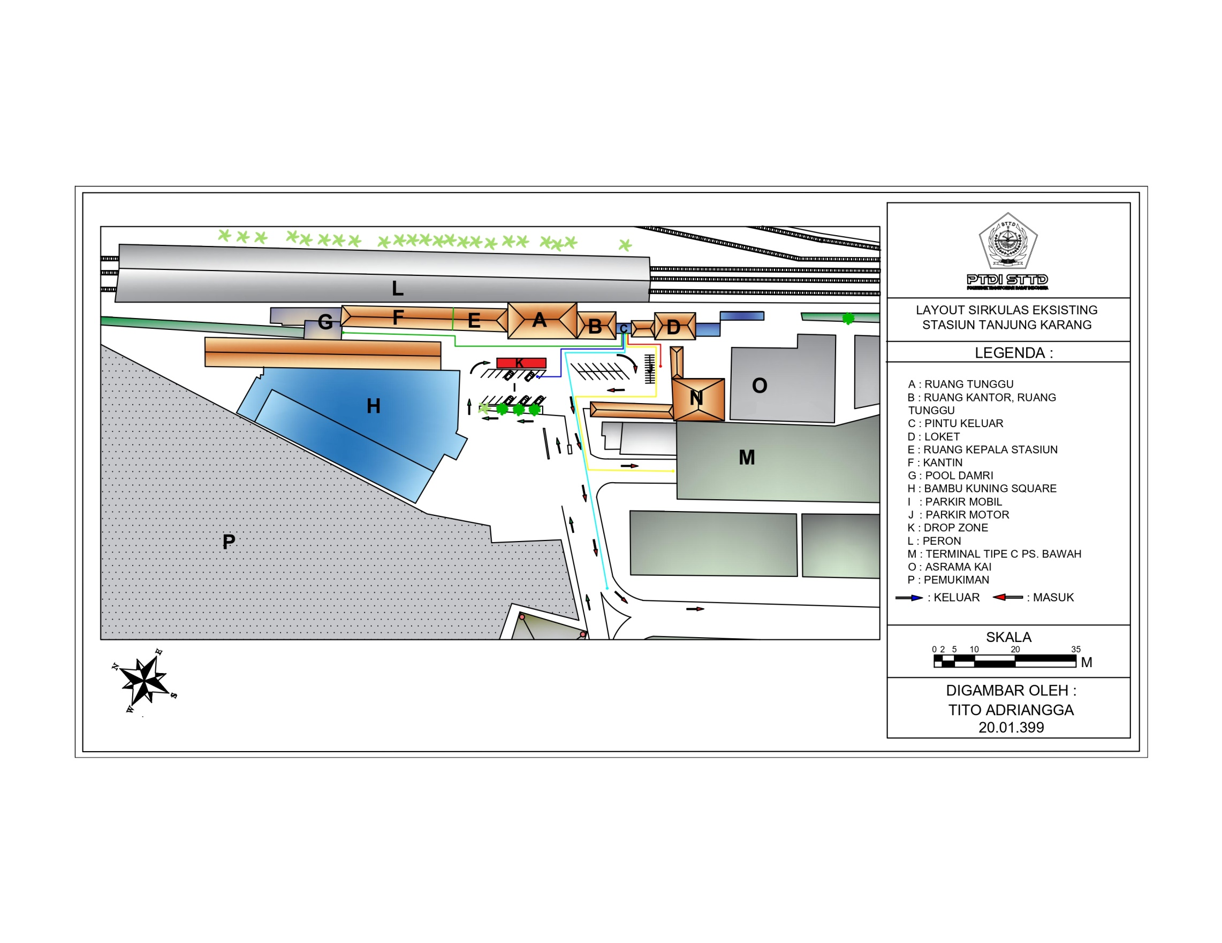

Gambar II. 8 Layout Eksisting Stasiun Tanjung Karang